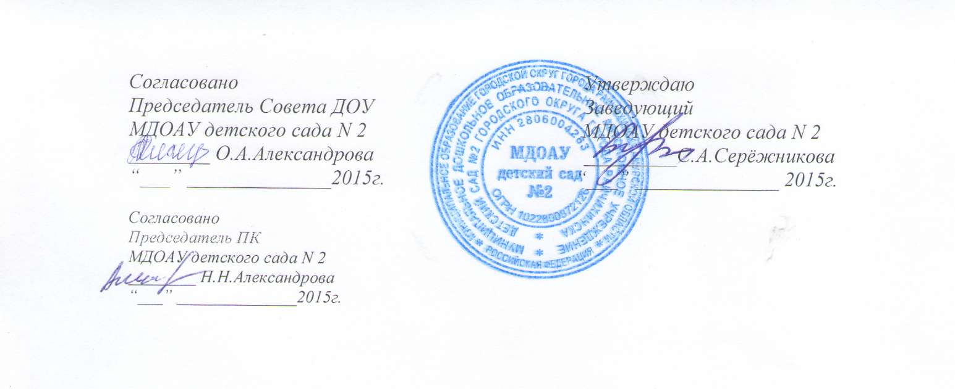

Положение
о медико-педагогическом совете
муниципального дошкольного образовательного автономного учреждения детского сада № 2
городского округа города Райчихинска Амурской области

г.Райчихинск
2015г.

1. Общие положения:
1.1. Настоящее Положение разработано для муниципального дошкольного образовательного автономного учреждения детского сада №2, (далее – Учреждение, МДОАУ детский сад №2 ) в соответствии с Уставом, локальными документами дошкольного образовательного учреждения.
1.2. Медико-педагогический совет организуется в МДОАУ как форма взаимодействия специалистов учреждения, объединяющихся для медико-педагогического сопровождения воспитанников групп для детей от 1г. до 3-х лет.
1.3. Медико-педагогический совет в своей деятельности руководствуется международными актами в области защиты прав и законных интересов ребенка, действующим законодательством РФ, нормативно-правовыми документами Министерства РФ (образования, здравоохранения, социальной защиты населения), Уставом МДОАУ детского сада №2, Договором между учреждением и родителями (законными представителями) воспитанника и настоящим Положением.
1.4. Свою деятельность МПС осуществляет во взаимодействии с медицинской и педагогической службами ДОУ, педагогическим советом МДОАУ и всеми звеньями учебно-воспитательного процесса.
2. Цель и задачи медико-педагогического совета
2.1. Цель деятельности МПС — создание целостной системы, обеспечивающей оптимальные условия для развития детей до 3-х лет, с учетом возрастных и индивидуально-типологических особенностей, состояния соматического и психического здоровья.
2.2. В задачи МПС входят:
— организация и проведение комплексного изучения личности ребенка: выявление уровня и особенностей развития познавательной сферы (речи, памяти, внимания), изучение эмоционально-волевого и личностного развития;
— разработка рекомендаций воспитателям и педагогам для обеспечения индивидуального подхода в процессе воспитания и обучения;
— выбор дифференцированных педагогических условий, необходимых для коррекции недостатков развития и организации коррекционно-развивающего процесса;
3. Организация работы
3.1. Заседания МПС проводятся не реже 3 раз в течение учебного года (1 раз в квартал) по утвержденному плану. Совет может быть также созвано экстренно, в связи с острой необходимостью.
3.2. Совет носит междисциплинарный характер. На заседаниях МПС обсуждаются результаты диагностической, лечебно-профилактической, развивающей работы с детьми; даются рекомендации по оптимизации педагогических условий, санитарно-гигиеническому режиму и созданию психологического комфорта в МБДОУ.
3.3. Во главе медико-педагогического совета стоит председатель, избираемый членами МПС. Председатель руководит работой МПС по всем вопросам.
4. Состав медико-педагогического совета
4.1. МПС является объединением носителей психолого-педагогической, медицинской, правовой культуры.
4.2. В состав постоянных членов вводятся: заместитель заведующего, старший воспитатель, медицинские сестры,педагог-психолог, воспитатели.
4.3. Состав МПС достаточно гибок, он включает в себя постоянных и временных членов. Постоянные члены совета присутствуют на каждом заседании, участвуют в его подготовке, последующем контроле за выполнением рекомендаций.
5. Делопроизводство
5.1. МПС избирает из своего состава секретаря для ведения протоколов сроком на 1 год.
5.2. Секретарь ведет документацию медико-педагогического совета.
5.3. Заседания МПС оформляются протоколом. Протоколы МПС подписываются председателем совета и секретарем.
5.4. Протоколы и материалы к ним хранятся в делах МДОАУ.
6. Требования к работникам медико-педагогического совета
6.1. Работники, члены МПС, руководствуются данным Положением, а также приказами и распоряжениями Министерств образования и здравоохранения РФ, заведующего МДОАУ детским садом №2.
6.2. Сотрудники используют в работе современные научно обоснованные методы и методики диагностики и педагогической оценки, профилактики с учетом возраста детей.
6.3. Работники ориентируются на интересы ребенка и семьи, ведут работу в формах, исключающих возможность нанесения вреда здоровью, чести и достоинству детей, родителей, педагогов.
6.4. Работники несут ответственность за сохранность результата обследований, не распространяют сведения о диагностической работе. Используют полученные данные только для осуществления педагогической работы без ущерба для ребенка и его окружения.
7. Изменения в данном Положении
7.1. В настоящее Положение могут быть внесены изменения, содержание которых определяется результатом анализа по итогам проводимой работы.

